HƯỚNG DẪN SỬ DỤNG: (Có thể xóa hướng dẫn này nếu bạn đã hiểu)
- Bước 1: Chèn ảnh thẻ vào file này bằng cách Insert(1) > Picture(2) ở thanh Menu phía trên, một hộp thoại chọn ảnh sẽ hiện lên. Chọn các file ảnh thẻ cần in và ấn nút Insert.
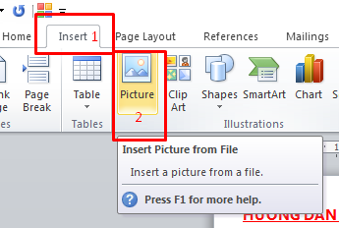

- Bước 2: Click vào nút số 1(thẻ ngang) hoặc số 2(thẻ đứng) để phần mềm tự sắp xếp và chỉnh lại ảnh thẻ đúng với kích thước thật
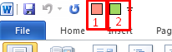

- Bước 3: Chọn máy in màu(1) và bắt đầu in(2) như bình thường.
